肃北农机
第47期
肃北县农机站 2018年7月27日

肃北县农机站

重视农机机具购置补贴现场核查

为确保 2018年全县农机购置补贴机具真实性，把国家的强农惠农政策落到实处，肃北农机站于7月25日至7月26日期间，由农机站站长董全明带队率领3名核查人员，对
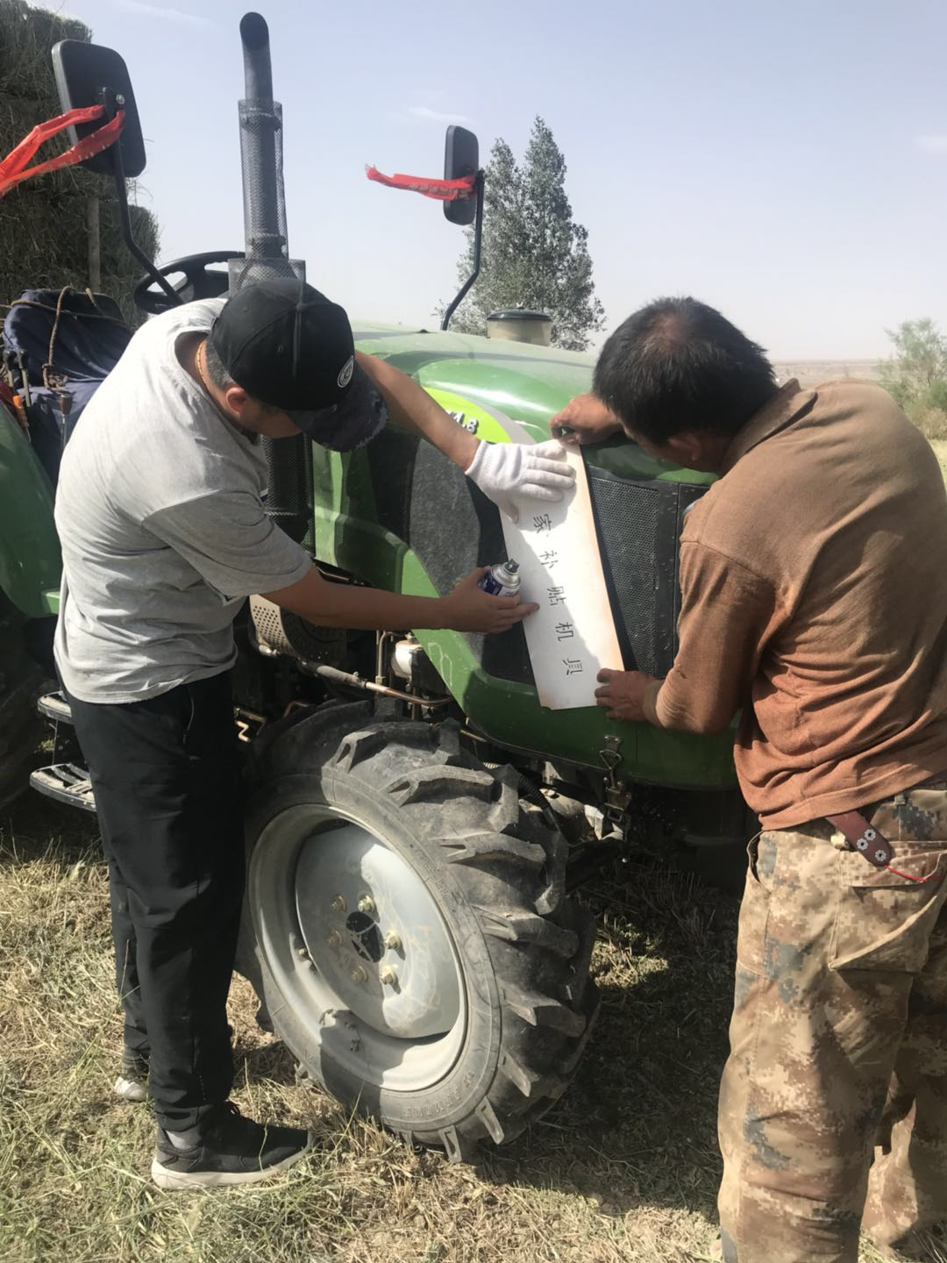
全县2018年第一批享受农机购置补贴的联合收割机和大中型轮式拖拉机、等购买农机机具的真实性进行了全面核查。核查人员坚持“谁检查、谁负责”的工作原则，以“进村入户、见人见机、一丝不苟”的检查态度，确保了这次核查质量的严肃性和真实性。
据计，这次现场核查，共对7户补贴对象、10台套补贴机具和14.1420万元补贴资金进行了全面检查和核对。结果：未发现有虚报冒领现象，不存在转让、倒卖补贴机具及骗取、套取国家补贴资金等情况。（供稿人：相俊）

